Let’s Challenge！
命
夢・希望
自信
＜様式４＞

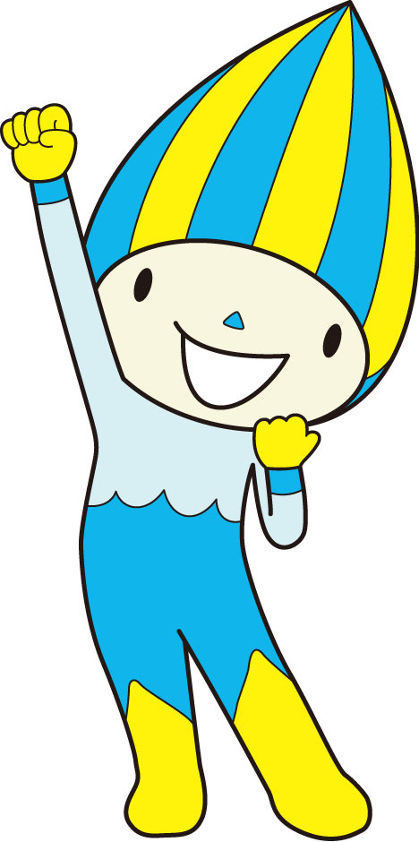
～誰かとつながる！～
年 組 氏名

 | 自分にできること | 事実の記録
例 | 夏祭りの計画・運営 | ７  2２  (土) | ７  2３  (日)
1
２
３
４
５
◇活動を振り返って◇



